
ADS-UNIF
ASIPE

Armory of the Fallen - Arsenal dos Caídos
Especificação de Requisitos de Software
Modificação para Minecraft Bedrock edition

Versão <1.0>

João Pedro S. Solano
André Luiz Ribeiro

[Observação: O template a seguir é fornecido para uso com o Rational Unified Process (RUP). O texto em azul exibido entre colchetes e em itálico (style=InfoBlue) foi incluído para orientar o autor e deve ser excluído antes da publicação do documento. Qualquer parágrafo inserido após esse estilo será definido automaticamente como normal (estilo=BodyText).]

Histórico da Revisão
Data | Versão | Descrição | Autor
31/08/2025 | 1.0 | Alinhamento do que será realizado na aplicação | João Pedro S. Solano  André Luiz Ribeiro
27/09/2025 | 2.0 | Adesão de requisitos funcionais e não funcionais | João Pedro S. Solano
13/10/2025 | 4.0 | Edição de requisitos e fluxograma | João Pedro S. Solano  André Luiz Ribeiro
12/11/2025 | 4.0 | Adição dos protótipos dos minérios da modificação. | André Luiz Ribeiro
01/06/2026 | 1.0 | Dúvidas sobre formatação e conteúdo da documentação. | André Luiz Ribeiro
02/06/2026 | 5.0 e 3.5 | foi tratado na mentoria sobre adesão de itens tivemos instruções do mentor para realizar as atualizações. | João Pedro S. Solano
05/06/2026 | 1.0 | Assunto abordado é trazer mais informações sobre o que foi orientado deixando não somente a data da orientação, mas sim o que foi dado pauta, e também pedimos orientação de como estava o andamento da documentação e o projeto em si. | André Luiz Ribeiro
01/06/2026 | 1.0 e 1.2 | Abordado assunto sobre o layout do projeto e como poderíamos deixar de forma mais apresentável para o leitor sobre as informações inseridas na documentação. | André Luiz Ribeiro

Tabela de Conteúdo
1. Introdução
1.1 Finalidade
1.2 Escopo
1.3 Definições, Acrônimos e Abreviações
1.4 Referências
1.5 Visão Geral
2. Descrição Geral
3. Requisitos Específicos
3.1 Requisitos Funcionais
3.2 Requisitos Não Funcionais
3.3 Fluxograma do Sistema
3.4 Diagrama de Casos de Uso
3.5 Atributos do Sistema de Software
3.6 Interface de Usuário
3.7 Interfaces de Hardware
3.8 Interfaces de Software
3.9 Outros Requisitos
4. Riscos
4.1 Riscos Identificados
4.2 Estratégias para Gerenciamento de Riscos
5. Protótipos de Tela
Especificação de Requisitos de Software

1. Introdução.
A Modificação Arsenal dos Caídos v1.0 que será desenvolvida na linguagem de programação Java Script, especificamente para versão para mobile e consoles do jogo atualmente conhecido como Minecraft Bedrock Edition, lançado inicialmente em 16 de agosto de 2011, exclusivamente para o Xperia Play no Google Play. Posteriormente, foi disponibilizado para outros dispositivos Android em 7 de outubro de 2011, e para iOS em 17 de novembro de 2011 pela empresa Mojang Studios, que atualmente pertence à Microsoft Corporation, nossa modificação será desenvolvida em um escopo aberto para melhor manipulação e atualizações futuras. A modificação tem uma temática medieval e terá como principal foco adição de armamento, armaduras, comidas, bebidas, minérios, ferramentas, blocos interativos, por exemplo, uma mesa de forja escura, um item pouco parecido com outro item já existente no jogo base, com uma finalidade diferente na qual será utilizada unicamente para a fabricação das armas, contará com uma mecânica diferente na mesa de ferraria já existente dentro do jogo base, para fundição de um minério de ferro com uma obsidiana assim fundindo o novo minério para fabricação da antiga fornalha potente, que será utilizada para fundição dos minérios novos, que serão necessários para fabricar as armas e armaduras adicionais, a modificação contará também uma estrutura baseada nas igrejas já existentes do jogo, mas com itens e design diferente com um chance de aparição nas vilas.
O nosso objetivo é dar mais vida e trazer mais diversidade nas formas de combate do jogo base, entregando mais possibilidades e desafios para o jogador, claramente será um diferencial para o jogo, mas não necessitará de grandes feitos para obtenção das armas. Para melhor entendimento da modificação, logo após instalado no mundo o usuário jogador receberá um item que será como o manual de criação dos itens da modificação.

1. Visão Geral.
- Descrição geral da modificação.
- Requisitos funcionais (armas, comidas, criação).
- Requisitos não funcionais (desempenho, usabilidade).
- Restrições de Design.

2. Descrição Geral.
- Perspectiva do produto: A modificação é uma extensão do jogo, com intuito medieval, adicionando novos itens, novas mecânicas.
- Funções do produto: Criar novos recursos dentro do jogo.
- Características do usuário: Jogadores avançados e até mesmo iniciantes, interessados por uma variação ainda mais medieval, que desejam jogar com mais opções de recursos dentro do jogo sem perder a sua essência.
- Subconjuntos de requisitos: Armas, comidas, estrutura interativa, bom desempenho, boa usabilidade.

3. Requisitos Específicos.

3.1 Requisito funcional.
- A modificação deve permitir a criação de armas na mesa de trabalho sombria.
- A modificação deve disponibilizar novas receitas de criação para armas e comidas.
- A modificação deve adicionar comidas com níveis diferentes de saturação dos presentes no jogo.
- Mesa de trabalho específica para criação de itens da modificação.
- Uma fornalha específica para fundição dos minérios da modificação feita a partir da mesa de trabalho da mesma.
- Armas variadas incluindo espadas, escudos e armaduras.
- Maior variação de alimentos.
- Minérios específicos para a criação da mesa de forja sombria e fornalha potente sombria.
- Junção de obsidiana e ferro na bancada de ferraria para fazer o minério Alcarita.
- Minérios específicos para a criação de armas e armadura.
- Variação da estrutura do jogo base (igreja) presente em vilas.
- Alcarita será necessária para fazer somente a mesa de trabalho sombria e a fornalha potente sombria.

3.2 Requisitos Não Funcionais.
- O usuário necessita estar com equipamentos de diamante e netherita para conseguir os novos minérios.
- Os minérios e armas são encontrados e fabricados no mundo comum não necessitando entrar em outra dimensão para obtê-los.
- O tempo de resposta para abrir a interface da mesa de trabalho sombria não deve ultrapassar 2 segundos em computadores com as especificações mínimas recomendadas do jogo base.
- Conflito com outras receitas do jogo base.
- Compatibilidade de versão do jogo.
- A fundição dos itens na fornalha especial será de apenas 6 segundos (no jogo base são 10 segundos).
- Cada efeito gerado por alimento terá sua duração variando entre 15 e 25 segundos dependendo do alimento.
- O tempo de recarga entre um ataque e outro será de 0,9 segundos caso use a espada longa.
- Variação de níveis de proteção variando entre 11 e 40
- A junção dos dois minérios na bancada de ferraria deverá ser instantânea.
- A água benta coletada dentro da nova (igreja) dará o feito de absorção, regeneração e força.
- O Hidromel coletado dentro das estruturas de ferraria das vilas dará ao jogador/usuário força e velocidade.

3.3 Fluxograma do sistema.
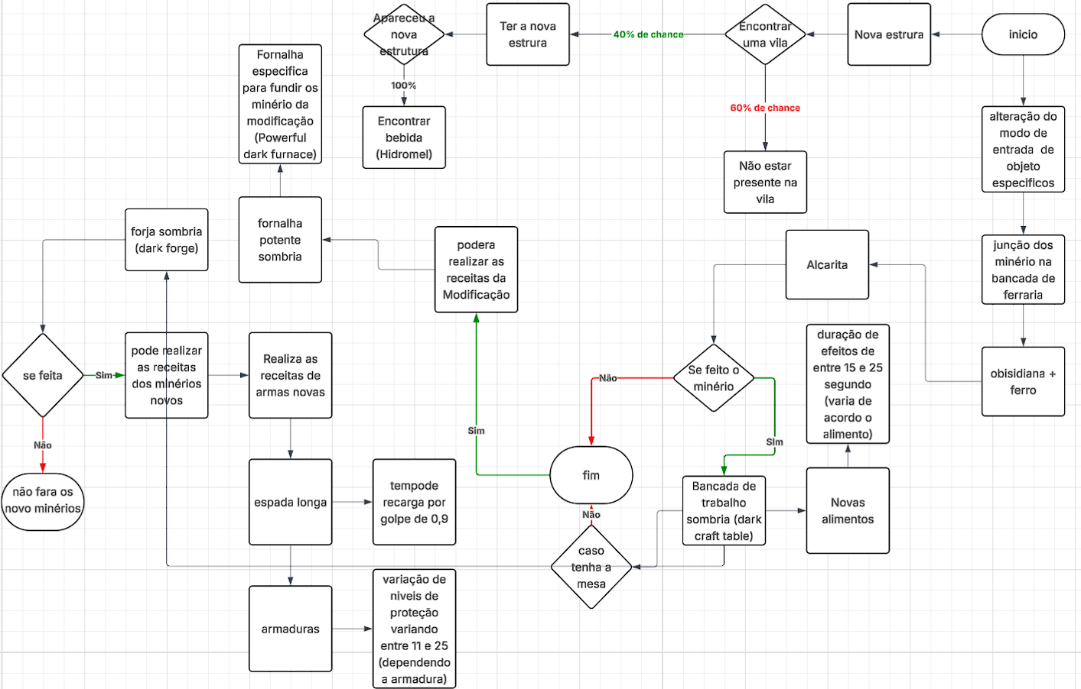

3.4 Diagrama de casos de uso.
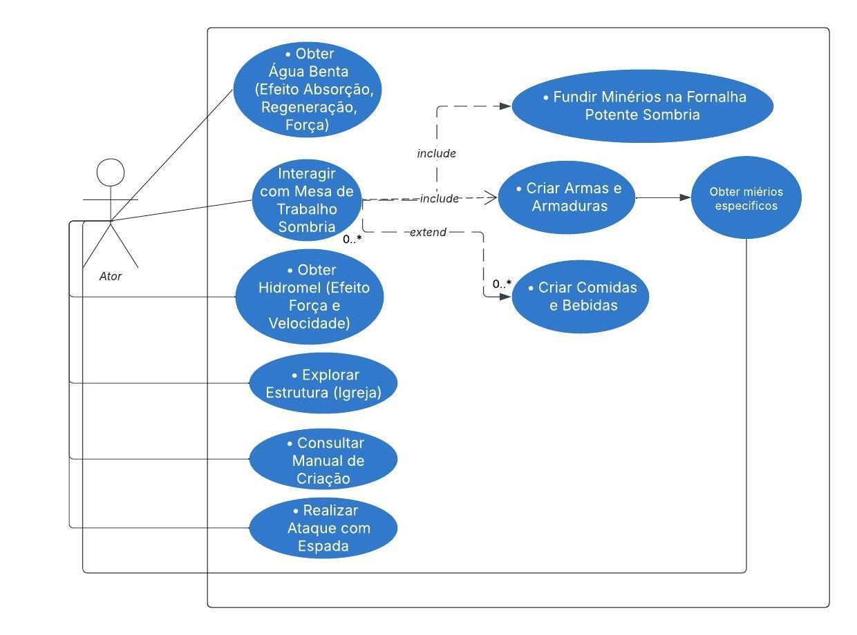

3.5 Atributos do Sistema de Software.
A modificação deve ser desenvolvida em linguagem compatível com o jogo base (Java Script para Modificações do Minecraft Mobile e consoles).

3.6 Interface de Usuário.
O sistema deve fornecer uma interface gráfica exclusiva para a mesa de trabalho sombria, similar às mesas de trabalho do jogo base, exibindo slots de entrada (materiais), saída (produto final) e combustível como as fornalhas, quando necessário. Ícones, descrições e efeitos visuais devem seguir o estilo artístico
medieval do jogo base. Todas as novas armas e comidas devem aparecer no inventário criativo e nas categorias corretas do menu de criação.

3.7 Interfaces de Hardware
A modificação não exige hardware adicional além do necessário para rodar o jogo base. Deve ser compatível com teclado e mouse.

3.8 Interfaces de Software
A modificação deve ser compatível com o mod loader oficial do jogo. Deve se integrar corretamente com o sistema de criação já existente.

3.9 Outros Requisitos
Aprendizado: O jogador deve ser capaz de entender e usar a mesa de trabalho sombria em até 5 minutos sem necessidade de tutorial externo. Acesso às receitas: Todas as receitas de armas e comidas devem ser exibidas de forma clara, permitindo que o jogador encontre itens. Consistência visual: Ícones, menus e interfaces devem seguir o padrão do jogo base, evitando confusão ou dificuldade de navegação.

4. Riscos

4.1 Riscos Identificados
Incompatibilidade com o jogo base: Futuras atualizações do jogo podem quebrar a funcionalidade da modificação.
Conflito com outras modificações: Modificações que alteram armas ou criações e podem gerar conflitos de receita ou itens duplicados.
Bugs em receitas e efeitos de comida: Itens podem não restaurar fome ou vida corretamente, afetando a jogabilidade.

4.2 Estratégias para Gerenciamento de Riscos
Testes de compatibilidade: Testar a modificação em diferentes versões do jogo base antes de cada lançamento.
Testes com outras modificações: Executar a modificação junto com as modificações mais populares de armas e criação para identificar conflitos.
Correção de bugs: Criar sistema de atualização rápida e anotações detalhadas para resolver falhas em receitas ou itens.

5. Protótipos de Tela

Esses modelos são uma prévia das barras dos minérios pós - esquentados na fornalha potente sombria.
- - Minério de Alcarita:
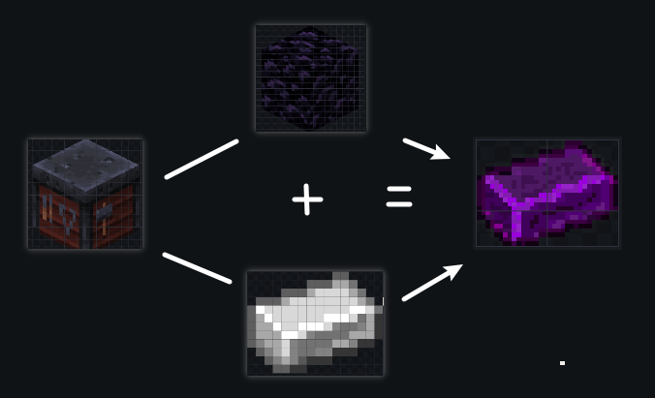
Esse minério será o ponto inicial da modificação, com receitas a fabricar a fornalha potente sombria e a mesa de trabalho sombria. Para o usuário jogador adquiri-lo será necessário fundir a barra de ferro e um bloco de obsidiana na mesa de ferraria.

- - Minério de Curiotita:
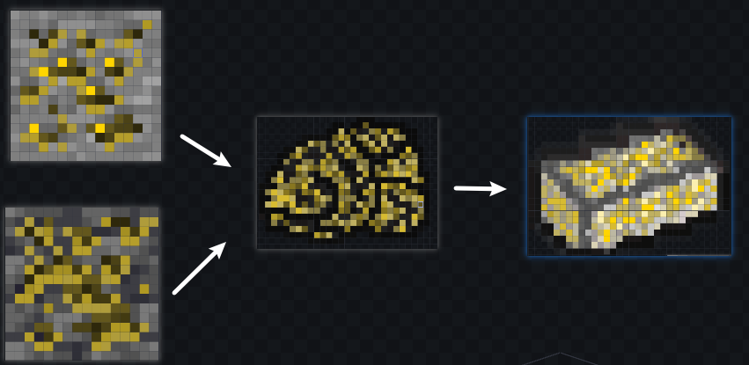
Curiotita se encontra camada base do mundo, como por exemplo a camada de pedra com chances de geração acima do solo e também nas ardósias abissais surgindo desde a camada Y = 320 até a camada Y = -64, é o minério de entrada da modificação como o primeiro minério a ser adquirido pelo usuário, o jogador pode consegui-lo após o avanço dos equipamentos de diamante.

- - Minério de Neptita:
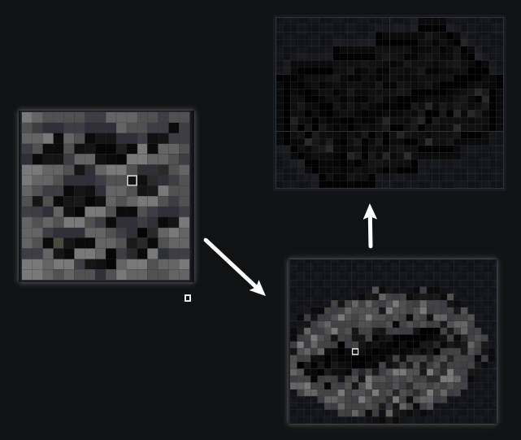
Neptita mais forte e resistente que o “Curiotita”, também nas camadas de ardósias abissais, e só pode ser adquirido após o avanço dos equipamentos de “Curiotita”.

- - Minério de Emeritio:
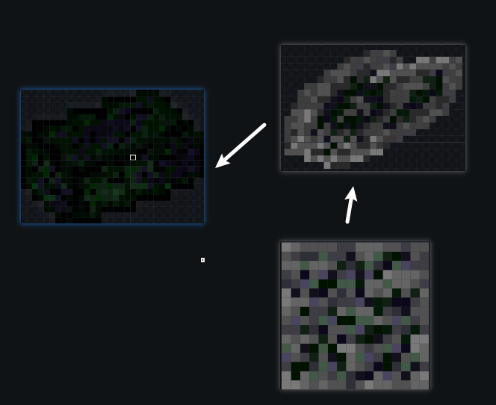
Minério um pouco mais avançado dentro da modificação, resistência avançada e força acima de netherita, encontrado nas camadas de ardósias abissais e com chances de geração pouco parecidas com a geração do diamante, necessário equipamentos de “Neptita” para obtenção do minério.

- - Minério de Celesio:
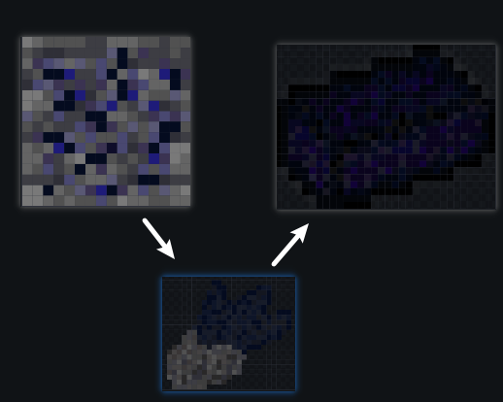
Minério com resistência e força avançadas, encontrado no mundo comum na camada das ardósias abissais, é necessário equipamentos de netherita para obtenção do minério, taxa de geração um pouco menor que o minério de diamante.

- - Minério de Kharatio:
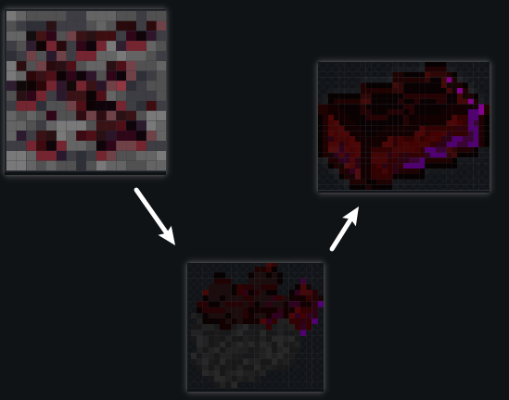
Último e o minério mais forte da modificação, o minério é encontrado no mundo comum abaixo das camadas de ardósia abissal próximo a “Bedrock” com a taxa de geração um pouco maior que netherita, extraído somente com ferramentas de netherita.

